CONCOURS COMMUN 2009
DES ÉCOLES DES MINES D'ALBI, ALÈS, DOUAI, NANTES
Épreuve Spécifique de Physique-Chimie
(filière PCSI - option PC)
Mardi 19 mai 2009 de 8h00 à 12h00
Barème indicatif : Physique 1/2 - Chimie 1/2
Instructions générales :
Les candidats doivent vérifier que le sujet comprend 16 pages numérotées $1/16,2/16,3/16$,
Les candidats sont invités à porter une attention particulière à la rédaction : les copies illisibles ou mal présentées seront pénalisées.
Les candidats colleront sur leur première feuille de composition l'étiquette à code à barres correspondant à l'épreuve spécifique de Physique-Chimie.
Toute application numérique ne comportant pas d'unité ne donnera pas lieu à attribution de points.
La dernière page est à découper et à rendre avec la copie, sans oublier d'y avoir indiqué le code candidat.
L'emploi d'une calculatrice est interdit
Remarque importante :
Si au cours de l'épreuve, un candidat repère ce qui lui semble être une erreur d'énoncé, il le signalera sur sa copie et devra poursuivre sa composition en expliquant les raisons des initiatives qu'il a été amené à prendre.
ETUDE D'UN APPAREIL PHOTOGRAPHIQUE
Ce problème aborde le fonctionnement de quelques éléments d'un appareil photographique dans trois parties indépendantes. La première traite de la constitution optique d'un téléobjectif, la seconde détaille le fonctionnement d'un flash électronique et la dernière propose une modélisation mécanique d'un accéléromètre intervenant dans le dispositif de stabilisation de l'image.
Les résultats des applications numériques seront présentés avec deux chiffres significatifs.
Partie A : Etude d'un téléobjectif
Un téléobjectif est un objectif de longue focale, c'est-à-dire un objectif dont la focale est supérieure à la diagonale de la pellicule pour un appareil photographique argentique ou de la matrice de cellules photosensibles dans le cas d'un appareil photographique numérique.
Ces objectifs permettent un cadrage serré des sujets photographiés grâce à un angle de champ étroit.
Dans les trois parties suivantes, largement indépendantes, le sujet photographié est constitué par la tour Eiffel culminant à une hauteur $h=324 m$ du sol et située à une distance $d=2,0 km$ du photographe.
Partie A1: Objectif standard
On s'intéresse dans un premier temps à un objectif standard d'appareil photographique argentique constitué d'une lentille convergente unique de centre O et de focale $f^{′}=50 mm$.
Q1. Quelle doit être la distance $D$ entre la lentille et la pellicule pour que la photographie soit nette ? Justifier votre réponse.
Q2. Construire sur un schéma l'image de l'objet sur la pellicule (sans respecter l'échelle).
Q3. On appelle $h_{1}$ la hauteur de l'image de la tour Eiffel sur la pellicule. Déterminer son expression en fonction de f'', d et h puis calculer sa valeur numérique.
Partie A2 : Réalisation d'un téléobjectif avec une lentille unique
Q4. Expliquer pourquoi, si l'on souhaite photographier les détails d'un sujet lointain, il faut choisir un objectif de focale plus élevée que celle d'un objectif standard.
Q5. Dans le cas d'un téléobjectif de focale $f^{′} _{0}=200 mm$, calculer la hauteur $h_{2}$ de l'image de la tour Eiffel sur la pellicule ainsi que l'encombrement de l'appareil (distance entre la lentille et la pellicule)
Q6. La matrice de cellules photosensibles de la plupart des reflex numériques est plus petite que la surface impressionnable de la pellicule d'un reflex $24×36$. Justifier alors pourquoi un téléobjectif de focale donnée permet un cadrage plus serré du sujet avec un appareil numérique qu'avec un appareil argentique.
On considère dans un premier temps une lentille de verre d'indice n placée dans l'air (figure 1). On se place dans l'approximation d'un indice $n$ ne dépendant pas de la longueur d'onde.
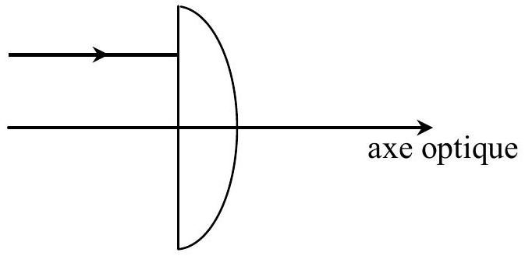
Figure 1
Q7. Reproduire la figure 1 et tracer la marche du rayon incident représenté dans et après la lentille. Justifier sommairement le tracé.
Q8. Quelle est la nature de cette lentille ? Justifier.
Q9. Définir le foyer image d'un système optique. Indiquer sur la figure le foyer image F'de la lentille.
L'indice de réfraction n du verre constituant la lentille dépend en réalité de la longueur d'onde $λ$ de la radiation lumineuse qui la traverse. Ils sont reliés par la loi de Cauchy : $n(λ)=a+\frac{b}{λ^{2}}$ où a et $b$ sont des constantes positives qui ne dépendent que du milieu traversé.
Q10. Comparer $r_{R}$ et $r_{B}$, angles réfractés en sortie de lentille pour une radiation rouge et pour une radiation bleue en considérant des rayons incidents parallèles à l'axe optique. Tracer alors les chemins suivis par ces deux radiations dans et après la lentille.
Q11. Expliquer le problème qui pourrait se poser si l'on réalisait un téléobjectif avec une lentille unique.
On peut s'affranchir de ce problème en réalisant un doublet, équivalent à une lentille convergente unique, constitué d'une lentille convergente accolée à une lentille divergente, les deux lentilles étant taillées dans des verres d'indices de réfraction différents. Le téléobjectif ainsi constitué présente toutefois l'inconvénient d'un encombrement important.
Partie A3: Réalisation d'un téléobjectif par association de deux lentilles distantes de e
Afin de raccourcir les téléobjectifs, en particulier les plus puissants, on peut réaliser un autre montage en associant deux lentilles distantes d'une distance e: une lentille convergente $L_{1}$ de centre $O_{1}$ et de focale $f^{′} _{1}$ et une lentille divergente $L_{2}$ de centre $O_{2}$ et de focale $f^{′} _{2}$. On prendra pour les applications numériques : $f^{′} _{1}=50 mm,f^{′} _{2}=−25 mm$ et $e=O_{1}O_{2}=31 mm$. On note P l'intersection du plan de la pellicule avec l'axe optique et F ' l'image par le téléobjectif d'un point à l'infini sur l'axe optique.
Q12. Déterminer littéralement la position de F 'en fonction de $f^{′} _{1},f^{′} _{2}$ et e. En déduire l'expression de l'encombrement $O_{1}P$ de l'appareil en fonction de ces mêmes grandeurs. Après l'avoir calculé approximativement, déterminer laquelle de ces trois valeurs: $O_{1}P=14 cm$, $O_{1}P=11 cm$ et $O_{1}P=8,0 cm$ correspond à l'encombrement du téléobjectif.
Q13. Déterminer l'expression de $h_{3}$, hauteur de l'image de la tour Eiffel sur la pellicule en fonction de $f^{′} _{1},f^{′} _{2},e,d$ et h . Après l'avoir calculée approximativement, déterminer laquelle de ces trois valeurs : $h_{3}=14 mm,h_{3}=34 mm$ et $h_{3}=54 mm$ correspond à la hauteur de l'image sur la pellicule.
Q14. Commenter les résultats précédents.
Partie B : Le flash électronique
Le fonctionnement d'un flash électronique repose sur la génération d'un éclair dans un tube à décharge.
Il s'agit d'un tube de quartz dans lequel on a placé un gaz raréfié, le xénon, entre deux électrodes $E_{1}$ et $E_{2}$. Ces deux électrodes sont reliées à un condensateur de capacité C chargé sous quelques centaines de volts.
Autour du tube est enroulé un fil constituant une électrode $E_{3}$. On peut appliquer entre $E_{1}$ et $E_{3}$ une impulsion de tension de plusieurs milliers de volts qui ionise le xénon. Il devient alors conducteur et le condensateur peut se décharger dans le gaz, créant ainsi un éclair lumineux très intense d'une durée très brève.
Le fonctionnement du flash est étudié dans trois parties indépendantes.
Partie B1 : Etude du redresseur
Le condensateur doit être chargé sous une tension continue $v_{2}$ de l'ordre de $0,30kV$. Le flash étudié n'est cependant alimenté que par des piles fournissant une tension continue de $6,0 V$.
Afin d'obtenir la tension $v_{2}$ nécessaire, la tension d'alimentation est dans un premier temps convertie en une tension alternative pour être ensuite élevée dans un transformateur. On obtient en sortie du transformateur une tension alternative $v_{1}$ qu'il faut redresser et filtrer pour obtenir la tension continue $v_{2}$.
Le pont de diodes constituant le redresseur est représenté sur la figure 2. Il est composé de quatre diodes $D_{1},D_{2},D_{3}$ et $D_{4}$.
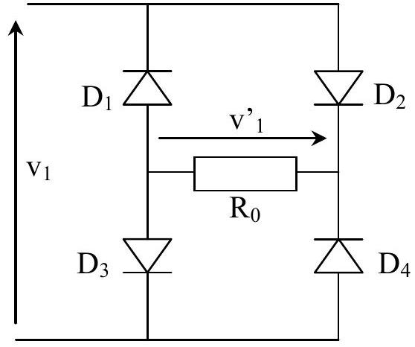
Figure 2
Q15. Tracer sur le graphe figurant en annexe l'allure de la caractéristique d'une diode à jonction dans le modèle de la diode idéale sans seuil. Préciser à quel composant est équivalente la diode dans chacune des zones de la caractéristique.
Q16. Qu'est ce qui justifie ici l'application du modèle de la diode idéale sans seuil ?
La tension $v_{1}(t)$ obtenue en sortie du transformateur est une tension sinusoïdale de pulsation $ω$ et de période T : $v_{1}(t)=V_{1}sin⁡(ωt)$
Q17. Dessiner le circuit équivalent au montage de la figure 2 lors d'une alternance positive de la tension $v_{1}(t)$. En déduire l'expression de la tension $v^{′} _{1}(t)$ sur cette alternance.
Q18. Reprendre les mêmes questions lors d'une alternance négative de la tension $v_{1}(t)$.
Q19. Tracer sur le graphe figurant en annexe l'allure de la tension $v^{′} _{1}(t)$ en sortie du redresseur.
Partie B2 : Génération de l'éclair
Le gaz du tube à décharge n'est a priori pas conducteur.
Cependant, lorsqu'une très haute tension est appliquée entre deux de ses électrodes, l'ionisation des atomes de xénon qui en résulte abaisse la résistance du tube qui devient alors équivalent à un conducteur de résistance $R_{T}$ dans lequel le condensateur C peut se décharger.
Q20. Expliquer pourquoi l'ionisation des atomes de xénon abaisse la résistance du tube à décharge.
On utilise le circuit équivalent de la figure 3 pour expliquer la formation d'un éclair dans le tube.
On considère que la tension $v_{2}$, obtenue par filtrage de $v^{′} _{1}$ est une tension continue de $0,30kV$.
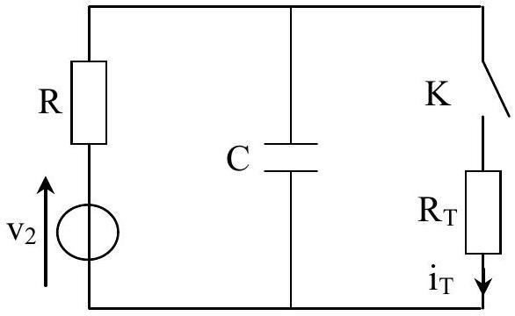
Figure 3
Q21. Le régime permanent étant atteint pour $t<0$, on ferme l'interrupteur K à l'instant $t=0$. Déterminer les expressions $i_{T}\left(0_{+}\right)$et $i_{T}(∞)$ de $i_{T}$ juste après la fermeture de l'interrupteur et lorsque le régime permanent est atteint (après la fermeture de l'interrupteur).
Q22. Déterminer l'équation différentielle vérifiée $pari_{T}(t)$ pour $t>0$. On pourra y faire apparaître la constante de temps $τ=\frac{{RR}_{T}C}{R+R_{T}}$.
Q23. En déduire l'expression complète de $i_{T}(t)$ pour $t>0$ en fonction de $v_{2},R,R_{T}$, t et $τ$.
Q24. Tracer l'allure de $i_{T}(t)$ pour $t<0$ et $t>0$ et expliquer la génération d'un éclair lors de la fermeture de l'interrupteur K .
Partie B3 : Etude énergétique
On raisonne toujours dans cette partie à l'aide du schéma électrique simplifié de la figure 3.
Q25. Donner l'expression de l'énergie accumulée par le condensateur avant la fermeture de l'interrupteur.
Q26. On souhaite générer un flash d'une puissance égale à $4,0 W$ et d'une durée de $0,10 s$. Calculer l'énergie moyenne devant être stockée dans le condensateur.
Q27. Déterminer un ordre de grandeur de la valeur de la capacité C nécessaire. Commenter ce résultat.
Partie C : Etude de l'accéléromètre d'un stabilisateur d'images
Les appareils photo reflex numériques, même ceux d'entrée de gamme, sont aujourd'hui équipés d'accéléromètres pour la stabilisation d'image. Cela permet, en particulier sur les longues focales, de stabiliser la visée. Il est alors plus facile de faire le point sur un sujet très lointain et il est plus aisé de soigner son cadrage, les tremblements du photographe étant amortis.
On se propose, dans cette partie, d'étudier le fonctionnement d'un accéléromètre à détection capacitive, ce système étant le plus répandu actuellement. Son principe est décrit ci-après :
Une poutre suspendue appelée «masse sismique» constitue l'une des armatures d'un condensateur plan. L'autre armature est solidaire de l'appareil photo dont on veut mesurer l'accélération (voir figure 4). Les variations de capacité liées au déplacement de la masse sismique permettent de suivre son mouvement.
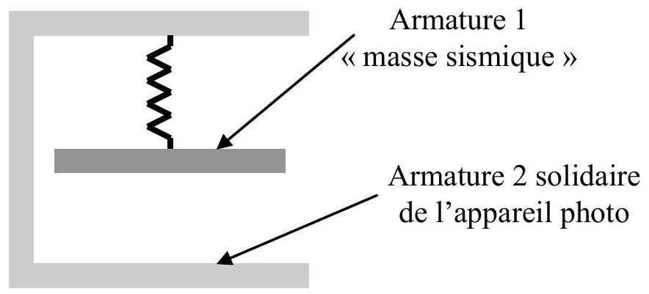
Figure 4
On modélise la structure mécanique étudiée par une masse ponctuelle M de masse m , suspendue à l'extrémité d'un ressort de constante de raideur k et de longueur à vide $ℓ_{0}$, dont l'autre extrémité est fixée en O au bâti solidaire de l'appareil photo (voir figure 5). Les amortissements sont modélisés par une force de frottement de la forme : $\vec{F_{f}}=−α{\left(\vec{v_{M}}\right)}_{\text{ฬap }}$ où ${\left(\vec{v_{M}}\right)}_{\text{अap }}$ représente la vitesse du point M dans le référentiel de l'appareil photo.
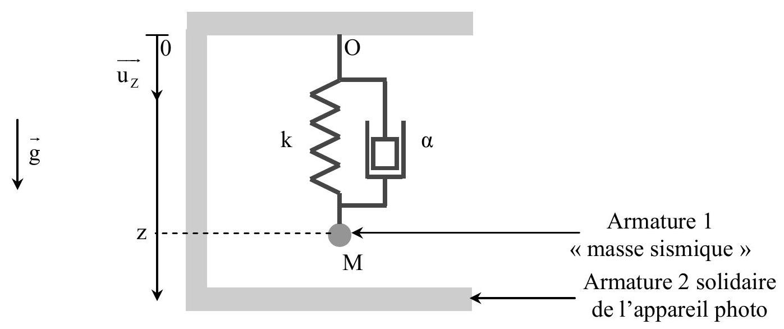
Figure 5
On s'intéresse à la détermination de l'amplitude $Z_{O}$ de la vibration engendrée par le tremblement du photographe.
On considère pour cela que le point O oscille verticalement à la pulsation $ω$ avec une amplitude $Z_{O}$ dans le référentiel terrestre considéré comme galiléen.
Sa position y est repérée par sa cote $z_{0}(t)=Z_{0}cos⁡(ωt)$.
La position de la masse $M$ est repérée dans le référentiel de l'appareil photo par sa cote $z$.
Q28. On note $z_{eq}$ la position d'équilibre de la masse M par rapport à l'appareil en l'absence de vibration. Déterminer son expression en fonction de $ℓ_{0}, m, g$ et k .
Q29. Etablir l'équation différentielle du mouvement de la masse M dans le référentiel de l'appareil photo en faisant apparaître les paramètres $α,k,m,z_{eq},ω$ et $Z_{O}$.
On note $Z=z−z_{\text{eq }}$ la position de la masse $M$ par rapport à sa position d'équilibre dans l'accéléromètre.
Q30. Montrer que l'équation du mouvement de $M$ peut se mettre sous la forme: $\overset{¨}{Z}+\frac{ω_{0}}{Q}\overset{˙}{Z}+ω_{0}^{2}Z=Z_{0}ω^{2}cos⁡(ωt)$. Nommer $ω_{0}$ et $Q$. Préciser leurs dimensions et leurs expressions en fonction de $m,α$ et k .
On s'intéresse maintenant au mouvement de la masse en régime établi.
Q31. Expliquer pourquoi $Z(t)$ peut se mettre sous la forme $Z(t)=Z_{M}cos⁡(ωt+φ)$. Préciser la signification des différents termes apparaissant dans cette expression.
Q32. Etablir l'expression de $Z_{M}$ en fonction de $Z_{O},Q$ et de la pulsation réduite $x=\frac{ω}{ω_{0}}$. Il est conseillé d'utiliser les notations complexes. Quelle est la nature du filtre associé à $Z_{M}(x)$ ?
Q33. Montrer que la courbe $Z_{M}(x)$ passe par un maximum pour $Q>\frac{1}{\sqrt{2}}$ et préciser 1'expression $x_{r}$ de x lorsque $Z_{M}$ passe par ce maximum. Comparer $x_{r}$ et 1 .
Q34. Etudier les asymptotes basse et haute fréquences de $Z_{M}(x)$ puis tracer sur un même graphique l'allure de la courbe $Z_{M}(x)$ pour $Q_{1}<\frac{1}{\sqrt{2}},Q_{2}>\frac{1}{\sqrt{2}}$ et $Q_{3}>Q_{2}$ en portant une attention particulière au positionnement des maxima.
Q35. Comment faut-il choisir le facteur de qualité du système et sa pulsation propre pour qu'il fonctionne sur une plage de fréquences de tremblements la plus large possible ?
CHIMIE
Les parties A.1., A.2., B.1., B.2., B.3. et C. sont indépendantes. Les résultats numériques pourront être donnés sous la forme de puissance de 10, même décimales.
Partie A. Autour du CHLORURE D'ARGENT
A.1. Détermination du produit de solubilité du chlorure d'argent
Dans un bécher $n^{∘}1$, on verse environ 40 mL d'une solution de chlorure de potassium ( $K^{+}+Cl^{−}$) de concentration $C_{A}=1,{00.10}^{−2} mol.L^{−1}$; après addition d'une goutte de nitrate d'argent ( ${Ag}^{+}+{NO}_{3}^{−}$) de concentration $C_{B}=1,{00.10}^{−2}$ mol. $L^{−1}$, on observe la formation d'un précipité de chlorure d'argent ${AgCl}_{(s)}$. Dans un bécher n $^{∘}2$, on verse environ 50 mL de nitrate d'argent de concentration $C_{B}=1,{00.10}^{−2}$ mol. $L^{−1}$.
On plonge une lame d'argent dans chacun des béchers que l'on relie par un pont salin au nitrate d'ammonium ( ${NH}_{4}^{+}+{NO}_{3}^{−}$). On mesure alors à ${27}^{∘}C$ la force électromotrice de la pile ainsi constituée : $E=E_{2}−E_{1}=0,36 V$ où $E_{1}$ et $E_{2}$ représentent les potentiels des lames d'argent plongeant respectivement dans les béchers 1 et 2 .
On posera $c^{0}=1,00 mol.L^{−1}$ et $e^{0}=\frac{RT}{F}ln⁡10$
Q1. Réaliser un schéma légendé de la pile, en spécifiant les branchements du voltmètre (bornes COM et mV ).
Q2. Préciser le rôle du pont salin ; expliquer pourquoi on ne peut pas utiliser un pont au bromure de potassium ( $K^{+}+{Br}^{−}$).
Q3. Prévoir quel serait le sens de circulation des électrons à l'extérieur de la pile si on la faisait débiter. Identifier, en justifiant, l'anode et la cathode.
Q4. Proposer une expression de chacun des potentiels $E_{1}$ et $E_{2}$ en fonction du potentiel standard $E_{1}^{0}$ du couple ${Ag}^{+}/Ag$, du produit de solubilité $K_{s}$ du chlorure d'argent et des concentrations $C_{A}$ et $C_{B}$.
Q5. En déduire l'expression et la valeur du $pK_{s}$ du chlorure d'argent à ${27}^{∘}C$.
Q6. Exprimer puis calculer le potentiel standard $E_{2}^{0}$ du couple $AgCl/Ag$. Expliquer qualitativement pourquoi sa valeur est inférieure à celle du couple ${Ag}^{+}/Ag$.
$$\text{ Données à }{27}^{∘}C: e^{0}=0,060 V E_{1}^{0}=0,80 V K_{s}(AgBr)=7,7⋅{10}^{−13}$$
A.2. Détermination de l'énergie réticulaire du chlorure d'argent
L'énergie réticulaire d'un cristal ionique est l'énergie interne standard de réaction à 0 K $Δ_{r}U^{0}$ associée à la dissociation du cristal en ses ions constitutifs, isolés et à l'état gazeux. On la confondra ici avec l'enthalpie standard $Δ_{r}H^{0}$ associée à cette même réaction à 298 K .
Q7. Ecrire, en précisant l'état physique de chaque constituant, les équations de réaction permettant de définir :
- l'enthalpie standard de formation du chlorure d'argent solide à 298 K ;
- l'énergie d'ionisation de l'argent ;
- l'énergie d'attachement électronique du chlore.
On rappelle que le dichlore est à l'état gazeux dans son état standard de référence à 298 K .
Q8. Déterminer l'énergie réticulaire $E_{\text{ret }}$ du chlorure d'argent. On pourra s'aider d'un cycle thermodynamique et on négligera l'influence de la température.
Données :
- Enthalpie standard de formation, à 298 K : $Δ_{f}H^{0}\left(AgCl_{(s)}\right)=−127{ kJ}^{−1}{ mol}^{−1}$
- Energie d'ionisation :
$$Δ_{\text{ion }}H^{0}(Ag)=727 kJ⋅{ mol}^{−1}$$
- Energie d'attachement électronique :
$$Δ_{att}H^{0}(Cl)=−350 kJ⋅{ mol}^{−1}$$
- Enthalpie standard de sublimation :
$$Δ_{sub}H^{0}(Ag)=285{ kJ}^{e}{ mol}^{−1}$$
- Energie de dissociation associée à la réaction $Cl_{2(g)}=2Cl_{(g)}$ :
$$Δ_{dis}H^{0}\left(Cl_{2}\right)=242{ kJ}^{2}⋅{ mol}^{−1}$$
PARTIE B. Autour DES INDICATEURS COLORES ACIDO-BASIQUES
Toutes les manipulations sont réalisées à ${25}^{∘}C$.
B.1. Suivi cinétique de la décoloration du vert malachite en milieu basique
Le vert malachite ( $M^{+}+Cl^{−}$) représenté ci-contre - ou violet d'aniline - a été utilisé pour traiter les infections fongiques et bactériennes dans le poisson et les œufs de poisson.
En milieu basique, les ions hydroxyde $HO^{−}$peuvent se fixer sur le carbocation $M^{+}$, entraînant la décoloration de la solution suivant une réaction supposée totale:
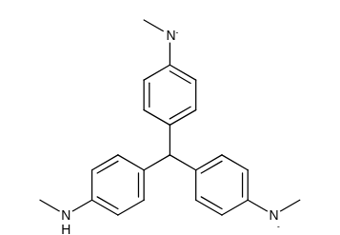
$$M^{+}+{HO}^{−}→MOH$$
B.1.1. Détermination du coefficient d'absorption molaire du vert malachite
Q9. Enoncer la loi de Beer-Lambert, en nommant les paramètres qui $y$ apparaissent et en spécifiant pour chacun d'eux une unité.
Q10. Nommer la courbe représentative de l'absorbance $A$ en fonction de la longueur d'onde $λ$. Rappeler pourquoi on choisit en général la longueur d'onde pour laquelle l'absorbance est maximale lorsque l'on cherche à vérifier la loi de Beer-Lambert.
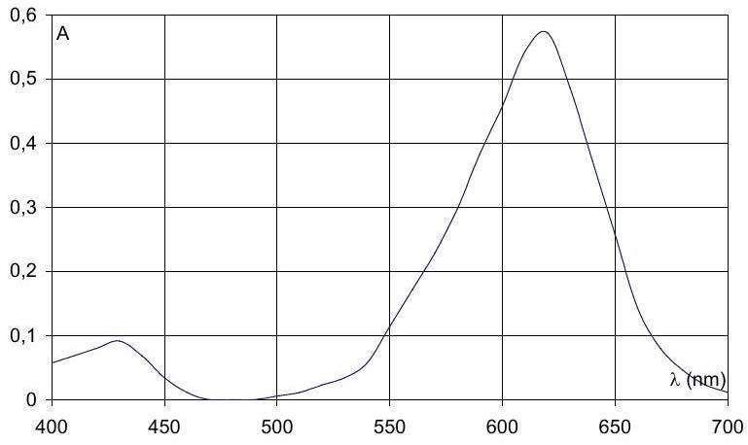
Concentration de vert malachite : $1,{00.10}^{−5}$ mol. $L^{−1}$
A partir d'une solution mère de concentration $C_{M}=1,{00.10}^{−5} mol.L^{−1}$, on prépare plusieurs solutions filles pour lesquelles on mesure l'absorbance à $λ=620 nm$ dans des cuves de largeur $ℓ=1,00 cm$ après avoir fait le blanc avec le solvant.
Q11. Expliquer comment préparer (matériel, rinçage, mode opératoire) la solution fille de concentration $C_{F}=1,{00.10}^{−6} mol.L^{−1}$.
Q12. Indiquer si la loi de Beer-Lambert est vérifiée et, le cas échéant, déterminer la valeur du coefficient d'absorption molaire $ε$ du vert malachite.
Vérification de la loi de Beer-Lambert à ( 620 nm )
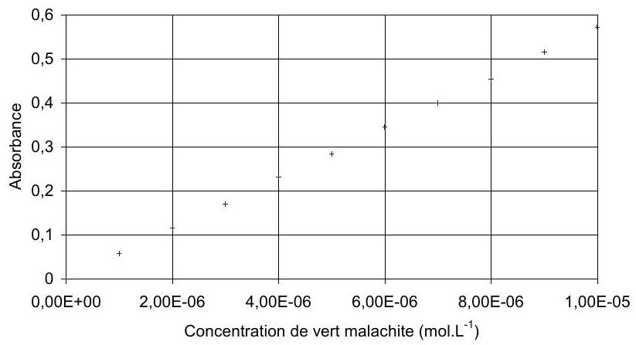
B.1.2. Détermination de la loi de vitesse
On prépare initialement un mélange de volume supposé constant, en introduisant :
- $20,0 mL$ d'une solution de vert malachite de concentration $C_{1}=7,{50.10}^{−5} mol.L^{−1}$;
- $75,0 mL$ d'eau ;
- puis $5,0 mL$ d'une solution d'hydroxyde de sodium ( ${Na}^{+}+{HO}^{−}$) de concentration $C_{2}=1,{00.10}^{−1} mol.L^{−1}$. On déclenche simultanément le chronomètre.
On mesure l'évolution temporelle de l'absorbance à $λ=620 nm$. On considèrera dans la suite que seul le vert malachite absorbe de façon notable en solution.
On suppose que la réaction admet un ordre $α$ par rapport à l'ion hydroxyde $HO^{−}$et un ordre $β$ par rapport à l'ion $M^{+}$. $α$ et $β$ sont pris entiers. On admet par ailleurs que la vitesse volumique de réaction ne dépend pas d'autres concentrations que celles de ces deux réactifs.
Q13. Proposer une expression de la loi de vitesse, en notant $k$ la constante de vitesse.
Q14. Calculer les concentrations initiales après dilution en vert malachite et en ions hydroxyde, notées respectivement $c_{1}$ et $c_{2}$. En déduire une expression simplifiée de la loi de vitesse, en notant $k_{\text{app }}$ la constante de vitesse apparente.
$$t( min)$$ | 0 | 2 | 4 | 6 | 8 | 10 | 12 | 14 | 16
A | 0,858 | 0,801 | 0,749 | 0,698 | 0,652 | 0,612 | 0,571 | 0,532 | 0,498
$$\left[M^{+}\right]\left(μmol.L^{−1}\right)$$ | $$c_{1}$$ | 14,0 | 13,1 | 12,2 | 11,4 | 10,7 | 9,98 | 9,30 | 8,70

Q15. Montrer que la courbe cicontre permet de vérifier que $β=1$ et de trouver la valeur de $k_{app}$.
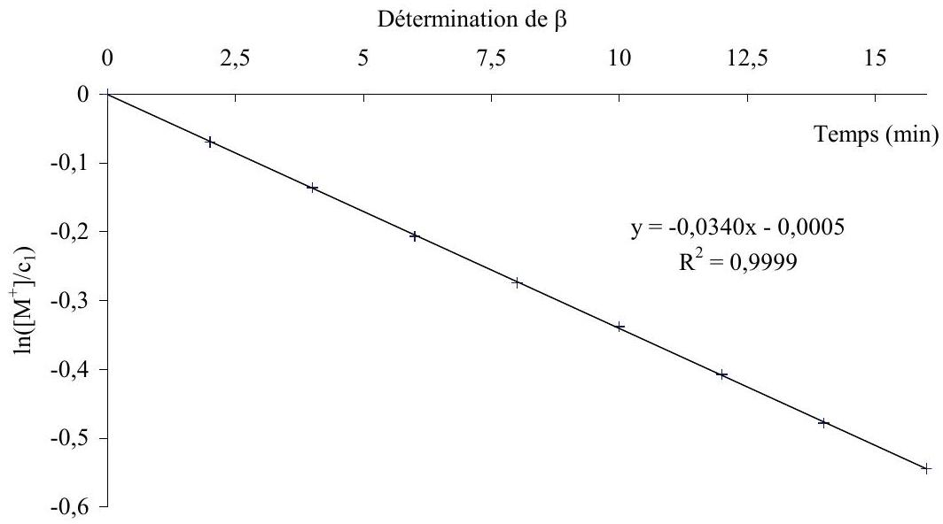
De nouvelles expériences sont réalisées, en faisant varier la concentration $C_{2}$ en ions hydroxyde. Les résultats
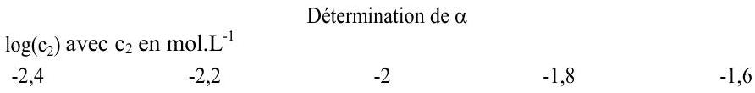
obtenus sont tabulés ci-dessous.
$$C_{2}\left( mol.L^{−1}\right)$$ | $$2,{00.10}^{−1}$$ | $$3,{00.10}^{−1}$$ | $$4,{00.10}^{−1}$$
$$c_{2}\left({mol.L}^{−1}\right)$$ | $$1,{00.10}^{−2}$$ | $$1,{50.10}^{−2}$$ | $$2,{00.10}^{−2}$$
$$k_{\text{app }}\left(\min^{−1}\right)$$ | $$6,{70.10}^{−2}$$ | $$10,{3.10}^{−2}$$ | $$13,{6.10}^{−2}$$

Q16. Montrer que la courbe ci-contre permet de trouver les valeurs de $α$ et de $k$. Indiquer les résultats obtenus en précisant les unités.
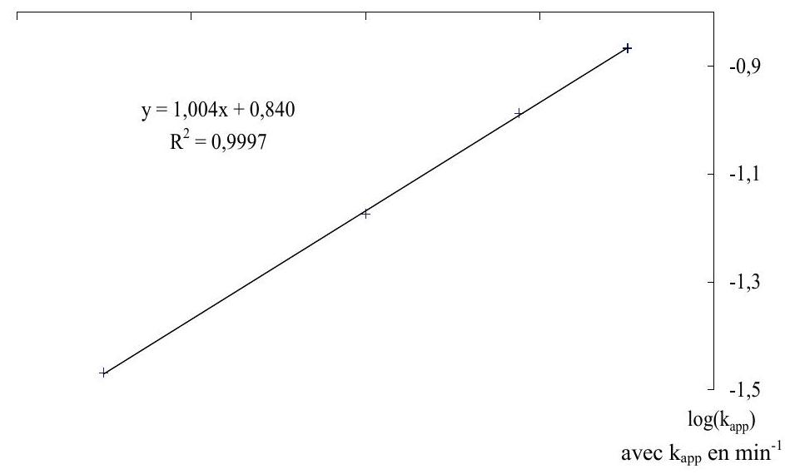
B.2. Suivi cinétique de la décoloration de la phénolphtaléine en milieu basique
La phénolphtaléine est couramment utilisée comme indicateur coloré acido-basique et peut intervenir dans le domaine pharmacologique comme laxatif. Sa forme basique $P^{2−}$, de couleur rose, peut réagir avec les ions hydroxyde pour donner une espèce incolore ${POH}^{3−}$ suivant une réaction renversable :
$$P^{2−}+{HO}^{−}={POH}^{3−}$$
On suppose que les lois de vitesse s'écrivent sous la forme :
- $v_{1}=k_{1}.\left[HO^{−}\right].\left[P^{2−}\right]$ pour la réaction en sens direct ;
- $v_{−1}=k_{−1}⋅\left[{POH}^{3−}\right]$ pour la réaction en sens inverse.
On réalise un mélange de concentrations initiales $C_{0}=5,{00.10}^{−2} mol.L^{−1}$ en hydroxyde de sodium ( ${Na}^{+}+{HO}^{−}$) et $C_{1}=2,{50.10}^{−5} mol.L^{−1}$ en $P^{2−}$. La concentration en $POH^{3−}$, initialement nulle, est notée $x$ à un instant $t$ et $x_{∞}$ à l'équilibre.
Q17.Montrer, compte tenu des conditions initiales, que l'on peut se ramener à une forme simplifiée pour la vitesse de la réaction se déroulant dans le sens direct. On posera $k_{1} ^{′}=k_{1}⋅C_{0}$.
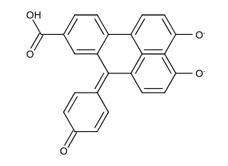
Forme ${POH}^{3−}$ :
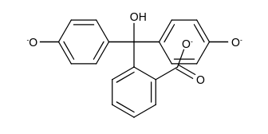
Q18. Etablir l'équation différentielle régissant l'évolution de $x$ au cours du temps. On notera $k=k_{1} ^{′}+k_{−1}$.
Q19. Résoudre cette équation différentielle et montrer que
$$x=x_{∞}⋅\left(1−e^{−kt}\right)$$
La cinétique est suivie par spectrophotométrie. Dans les conditions choisies ( $λ=550 nm$ ), seule la forme basique $P^{2−}$ de la phénolphtaléine absorbe.
$$t( s)$$ | 0 | 150 | 300 | 450 | 600 | 750 | $$∞$$
$$A$$ | 0,780 | 0,693 | 0,617 | 0,553 | 0,503 | 0,452 | 0,195

Q20. On note $A,A_{0}$ et $A_{∞}$ les absorbances respectivement à l'instant $t$, à l'instant initial et à l'équilibre. Montrer que :
$$ln⁡\left(\frac{A−A_{∞}}{A_{0}−A_{∞}}\right)=−k⋅t$$
Q21. A partir de la représentation ci-contre, vérifier que les résultats expérimentaux concordent avec les hypothèses sur les lois de vitesse. En déduire la valeur de $k$.
Q22. Exprimer la constante d'équilibre de la réaction $K$ en fonction de $C_{0}$ et des constantes de vitesse $k_{1} ^{′}$ et $k_{−1}$.
Q23. Exprimer également $K$ en fonction
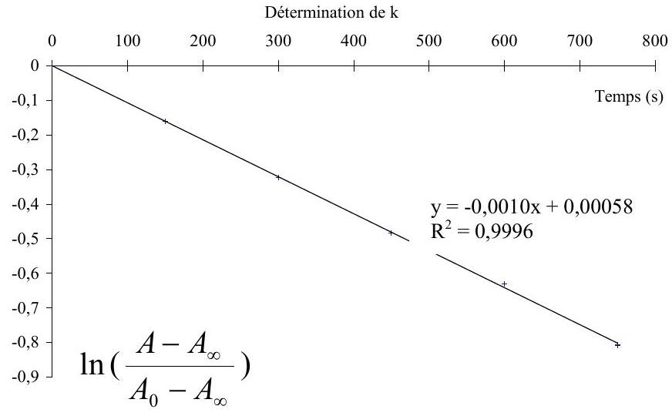
de $A_{0}$, de $A_{∞}$ et de $C_{0}$. En déduire la valeur du rapport $\frac{k_{1} ^{′}}{k_{−1}}$.
Q24. Déterminer à partir des résultats des questions $Q21$. et $Q23$. les valeurs de $k_{1} ^{′}$, de $k_{−1}$ et de $k_{1}$.
B.3. Application au dosage d'un mélange d'acides
On dispose d'une solution $S$ constituée d'un mélange :
- d'acide sulfurique $H_{2}{SO}_{4}$ de concentration $C_{A}$ (1 $^{\text{ère }}$ acidité forte ; $\left.pK_{a}\left(HSO_{4}^{−}/SO_{4}^{2−}\right)=2,0\right)$;
- de chlorure d'ammonium ( ${NH}_{4}^{+}+{Cl}^{−}$) de concentration $C_{A} ^{′}\left(pK_{a}\left(NH_{4}^{+}/NH_{3}\right)=9,2\right)$.
On titre un volume $V_{A}=10,0 mL$ de solution $S$ par une solution d'hydroxyde de sodium $\left({Na}^{+}+{HO}^{−}\right)$de concentration $C_{B}=1,00⋅{10}^{−1}{mol.L}^{−1}\left(pK_{a}\left(H_{2}O/{HO}^{−}\right)=14,0\right)$. On note $V_{B}$ le volume de solution titrante ajoutée à la burette.
On propose de comparer les résultats de trois techniques de dosage :
- Dosage pH -métrique (courbe (1) : $pH=f\left(V_{B}\right)$ );
- Dosage conductimétrique (courbe (2) : $σ^{∗}=σ⋅\frac{V_{A}+V_{B}}{V_{A}}=f\left(V_{B}\right)$, où $σ$ est la conductivité de la solution et $σ^{∗}$ la conductivité corrigée; $σ$ et $σ^{∗}$ sont exprimés en $mS.m^{−1}$ );
- Dosage colorimétique.
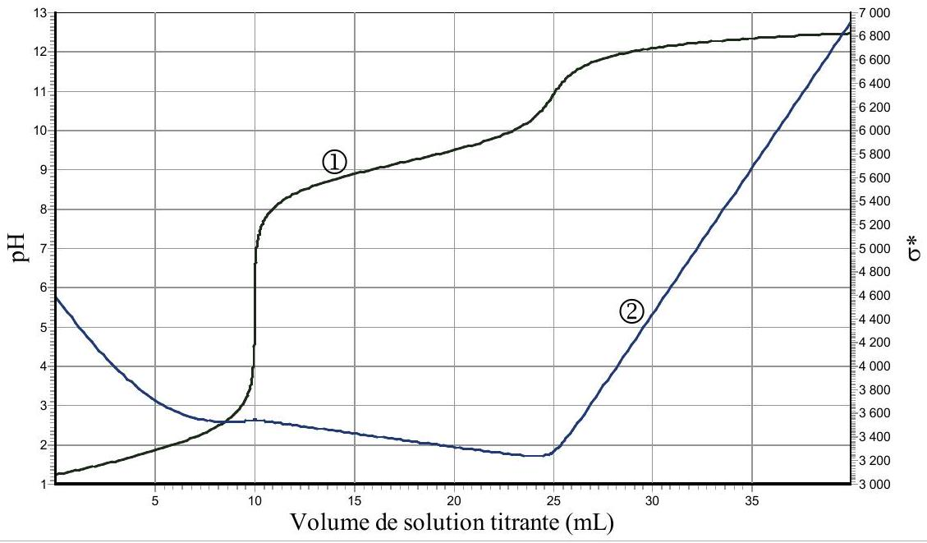
Q25. Proposer un schéma détaillé et légendé (nature de la verrerie, des électrodes, ...) permettant d'effectuer simultanément les titrages pH -métrique et conductimétrique.
Q26. Indiquer quelles sont les trois réactions qui ont lieu au cours du dosage, en précisant les valeurs de leurs constantes d'équilibre. Préciser celle(s) qui se déroule(nt) avant la première équivalence, puis ce qui se passe entre les deux équivalences.
Q27. Déterminer graphiquement les volumes des points d'équivalence. Indiquer à chaque fois la courbe exploitée.
Q28. En déduire les valeurs des concentrations $C_{A}$ et $C_{A} ^{′}$.
Q29. Justifier qualitativement l'augmentation de la conductivité après la deuxième équivalence.
Q30. Aurait-il été possible d'utiliser un indicateur coloré pour repérer le $1^{\text{er }}$ point d'équivalence? le $2 ^{\text{ème }}$ point d'équivalence? Si oui le(s)quel(s) ?
Indicateur coloré | Zone de virage | Teinte acide $→$ Teinte basique
Bleu de thymol | 1,2 à 2,8 | Rouge $→$ Jaune
Bleu de thymol | 8,0 à 9,6 | Jaune $→$ Bleu
Hélianthine | 3,2 à 4,4 | Rouge $→$ Jaune
Rouge de méthyle | 4,8 à 6,0 | Rouge $→$ Jaune
Phénolphtaléine | 8,2 à 10 | Incolore $→$ Rose
Jaune d'alizarine | 10,1 à 12,0 | Jaune $→$ Rouge

Partie C. Synthese d'un etheroxyde CATALYSEE PAR TRANSFERT DE PHASE
C.1. Principe de la synthèse
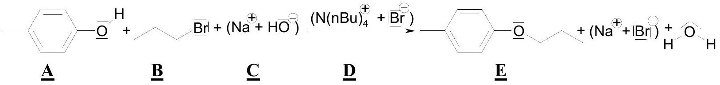
Pour réaliser la synthèse de l'étheroxyde $\underline{E}$, on introduit dans un ballon :
- $8,00 g$ de 4-méthylphénol $\underline{A}$ (soit $7,{41.10}^{−2} mol$ );
- $9,10 g$ de 1 -bromopropane $\underline{B}$ (soit $7,{40.10}^{−2} mol$ ) ;
- $3,00 g$ d'hydroxyde de sodium $\underline{C}$ (soit $7,{50.10}^{−2} mol$ ) dans $10,0 mL$ d'eau ;
- $0,20 g$ de bromure de tétrabutylammonium $\left(N{\left(C_{4}H_{9}\right)}_{4}^{+}+{Br}^{−}\right)\underline{D}$ (soit $6,2⋅{10}^{−4} mol$ ) dont le rôle sera expliqué dans la partie C.2..
On réalise alors un montage à reflux et on agite vigoureusement le milieu réactionnel, constitué de deux phases : une phase organique (qui contient $\underline{A},\underline{B}$ et $\underline{E}$ ) et une phase aqueuse (qui est constituée de la solution d'hydroxyde de sodium (C).
Q31. Préciser l'intérêt du montage à reflux.
Alors que le pKa d'un couple alcool/alcoolate est couramment compris entre 16 et 18 , celui d'un couple phénol/phénolate est situé entre 8 et 10 . Le composé $\underline{A}$ peut donc être déprotoné par la solution d'hydroxyde de sodium.
Q32. Proposer une justification à cette différence de ${pK}_{a}$. Indiquer une méthode qui aurait permis de déprotoner un alcool comme l'éthanol.
Q33. Nommer cette réaction de synthèse d'étheroxyde puis proposer un schéma réactionnel expliquant la formation de $\underline{E}$.
Deux sous-produits de formules brutes $C_{3}H_{8}O$ et $C_{3}H_{6}$ sont formés par des réactions parasites entre le 1-bromopropane $\underline{B}$ et les ions hydroxyde ${HO}^{−}$.
Q34.Ecrire les équations de ces réactions et proposer pour chacune d'elles un mécanisme réactionnel.
Une fois la réaction terminée, on laisse refroidir le mélange réactionnel puis on transfère le contenu du ballon dans une ampoule à décanter dans laquelle on ajoute 20 mL de diéthyléther $Et_{2}O$. On élimine la phase aqueuse.
On lave la phase organique (qui contient $\underline{E}$ et des traces de $\underline{A}$ et de $\underline{B}$ ) avec deux fois 10 mL d'une solution d'hydroxyde de sodium de concentration $1 mol.L^{−1}$ puis à nouveau avec 10 mL d'eau distillée. La phase organique est séchée sur sulfate de sodium anhydre puis recueillie dans un ballon ; le ballon est ensuite placé à l'évaporateur rotatif où il plonge dans le bain d'eau chaude.
Q35. Indiquer le rôle de ces manipulations. Préciser comment sont éliminés le 4 -méthylphénol $\underline{A}$ et le 1-bromopropane $\underline{B}$.
Températures d'ébullition
du diéthyléther | du 1-bromopropane $\underline{B}$ | du 4-méthylphénol $\underline{\underline{A}}$ | de l'étheroxyde $\underline{E}$
$$34,{51}^{∘}C$$ | $$71,0^{∘}C$$ | $$201,{39}^{∘}C$$ | Supérieure à ${150}^{∘}C$

C.2. Principe de la catalyse par transfert de phase
On cherche à expliquer le rôle de catalyseur par transfert de phase joué par le bromure de tétrabutylammonium dans la synthèse de l'étheroxyde $\underline{E}$. Pour cela, on analyse le mode opératoire suivant:
Dans un tube à essai, on obtient une solution violette après avoir introduit :
- Quelques cristaux de permanganate de potassium ${KMnO}_{4}$;
- 1 mL d'eau.
On ajoute alors :
- 1 mL de dichlorométhane ${CH}_{2}{Cl}_{2}$;
Après agitation, la phase organique est incolore.
On ajoute alors quelques cristaux de bromure de tétrabutylammonium (espèce incolore dans l'eau et le dichlorométhane). Après agitation, la phase organique devient colorée.
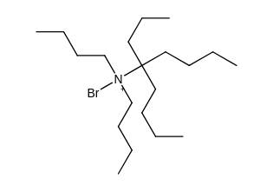
Q36. Déterminer les configurations électroniques fondamentales de l'oxygène ( $Z=8$ ) et du manganèse ( $Z=25$ ). Indiquer pour chacun de ces deux éléments le nombre d'électrons de valence.
Q37. En déduire une formule de Lewis représentative de l'ion permanganate ${MnO}_{4}^{−}$, et prévoir sa géométrie à l'aide de la méthode VSEPR. On précisera en particulier la valeur de l'angle entre deux liaisons Manganèse-Oxygène.
Q38. Proposer les formules mésomères les plus représentatives de l'ion permanganate. Que peuton dire des longueurs des liaisons Manganèse-Oxygène ?
Q39. Recenser l'ensemble des espèces présentes en phase aqueuse avant l'introduction du catalyseur par transfert de phase. Procéder de même pour la phase organique.
Q40. L'agent de transfert de phase comporte une partie hydrophile (i.e. présentant une forte affinité pour l'eau), constituée d'une paire d'ions (ion ammonium quaternaire et ion bromure). Au cours de la manipulation, déterminer s'il existe un autre anion avec lequel l'ion bromure peut s'échanger.
Q41. Les longues chaînes carbonées constituant des parties hydrophobes (i.e. présentant peu d'affinité pour l'eau), le bromure de tétrabutylammonium est également soluble dans le dichlorométhane. Justifier la coloration de la phase organique et conclure sur le rôle du catalyseur par transfert de phase.
Q42. En appliquant le même raisonnement pour la synthèse précédente, proposer un schéma général où apparaissent :
- la réaction de formation de l'étheroxyde $\underline{E}$ à partir du 4-méthylphénol déprotoné ;
- les transferts s'opérant entre la phase organique et la phase aqueuse ;
- les échanges s'opérant à l'intérieur de la phase organique et/ou de la phase aqueuse.
On précise que le 4-méthylphénol $\underline{A}$ et le 1-bromopropane $\underline{B}$ ne sont pas solubles en phase aqueuse.
FIN
Annexe à compléter et à rendre avec la copie
Code d'inscription : $◻$
Question Q15 (B-1-15)- Caractéristique d'une diode à jonction
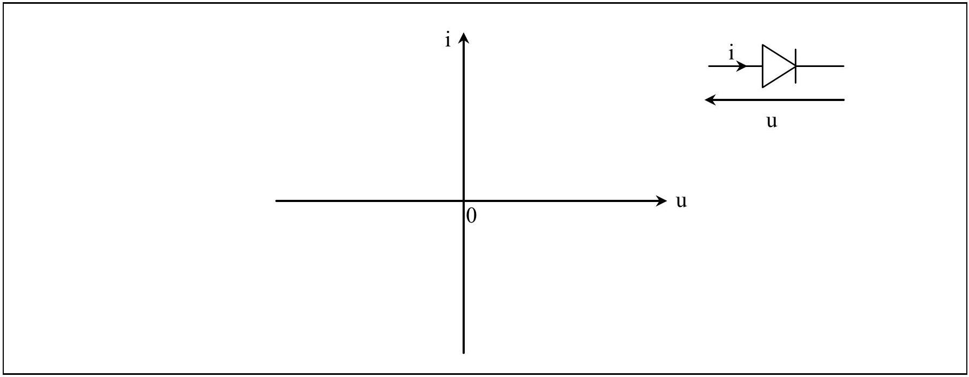
Question Q19 (B-1-19)- Allure de la tension $v^{′} _{1}(t)$ en sortie du redresseur
